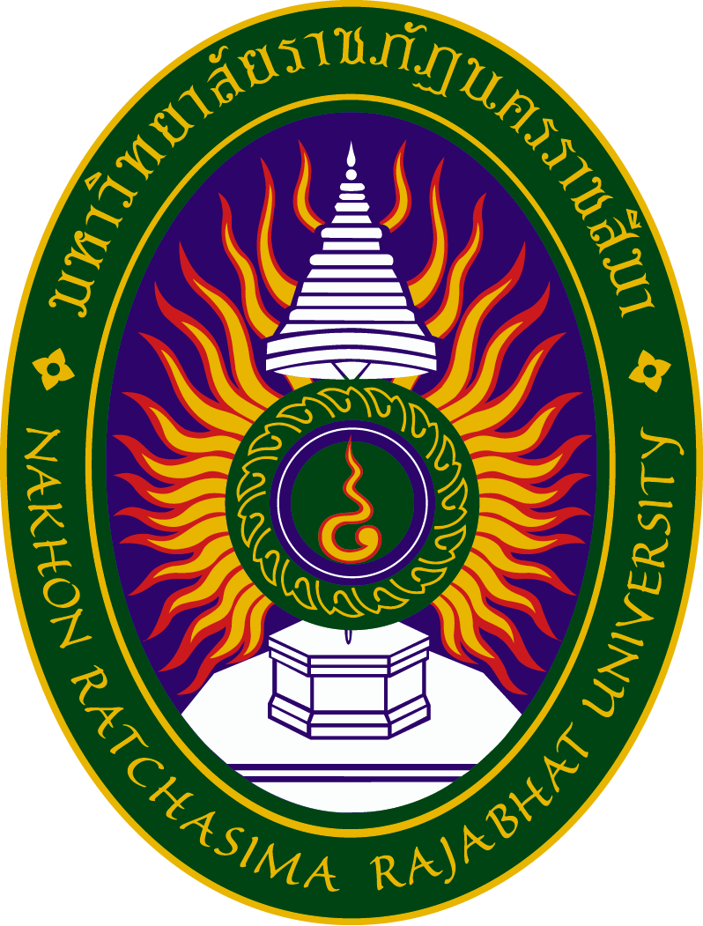

**รายงานผลการดำเนินงานตามโครงการประเมินคุณธรรมและความโปร่งใสในการดำเนินงาน**

**ขององค์การบริหารส่วนตำบลโค้งยาง**

**อำเภอสูงเนิน จังหวัดนครราชสีมา**

**(Integrity and Transparency Assessment : ITA)**

**ประจำปีงบประมาณ ๒๕๖๐**

**จัดทำโดย**

**มหาวิทยาลัยราชภัฏนครราชสีมา**